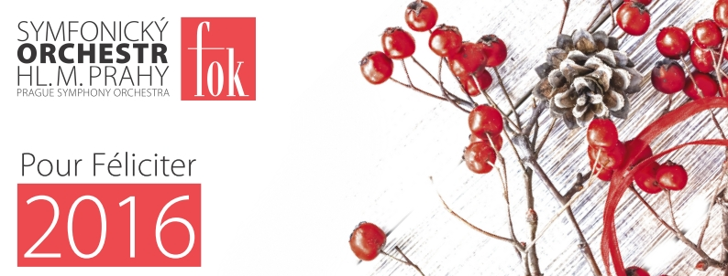

8. 12. 2015
FOK znovu pořádá Adventní koncert pro UNICEF
Symfonický orchestr hl. m. Prahy FOK po roce opět zahraje pro dětský fond UNICEF, proto je možné zakoupit vstupenky na koncert 16. 12. i prostřednictvím e-shopu této organizace.
O pauze bude navíc v prostorách Obecního domu otevřen stánek s tradičními předměty, jejichž nákupem lze přispět na ohrožené děti.

Adventní koncerty 16. a 17. 12. bude řídit šéfdirigent Pietari Inkinen a vystoupí na nich sólově členové FOK v Martinů Koncertantní symfonii, program je doplněn suitou z Čajkovského Louskáčka a Dvořákovou Šestou symfonií, nazývanou Vánoční. Koncerty podpořila Nadace Bohuslava Martinů.

V následujícím týdnu pořádá FOK další mimořádný vánoční koncert – recitál našeho předního tenoristy Štefana Margity. Za doprovodu Pražských symfoniků zazpívá častý host Metropolitní opery slavné árie a duety z populárních oper. Partnerkou mu bude sopranistka Anda-Louise Bogza, FOK bude řídit dirigent Marek Štilec.

Adventní a vánoční koncerty připravilo i Koncertní jednatelství FOK. V kostele sv. Šimona a Judy vystoupí 15. prosince Gabriela Demeterová, na Boží hod tradičně zazní Rybova Česká mše vánoční a na Štěpána se ve vánočním programu předvede soubor Cimbal Classic.

Vánoční tipy FOK
Už na počátku adventu mnoho lidí směřuje své myšlenky k Vánocům a dárkům, tím může být právě návštěva koncertu. Radost můžete udělat vstupenkou na konkrétní koncert či koupí „Vánoční kolekce FOK", exkluzivního předplatného na 4 koncerty ve Smetanově síni Obecního domu. Pokud se obáváte, že nevyberete ten správný program, zabalte pod stromeček dárkový poukaz, který zakoupíte v pokladně FOK v Obecním domě!
Z koncertů na počátku roku 2016 můžeme doporučit únorové večery s José Curou a Dagmar Peckovou či březnové propojení operní a filmové hudby na koncertech „Pán prstenů“.
V pokladně v Obecním domě Vás navíc rádi vybavíme speciální vánoční obálkou!
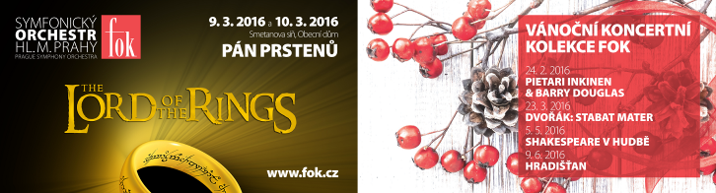
ADVENTNÍ KONCERT PRO UNICEF
16./17. 12. 2015 19:30 Smetanova síň, Obecní dům

PETR ILJIČ ČAJKOVSKIJ Louskáček, suita z baletu op. 71a
BOHUSLAV MARTINŮ Koncertantní symfonie pro housle, violoncello, hoboj, fagot a malý orchestr H 322
ANTONÍN DVOŘÁK Symfonie č. 6 D dur op. 60

Rita ČEPURČENKO | housle
Miloš JAHODA | violoncello
Liběna SÉQUARDTOVÁ | hoboj
Luboš HUCEK | fagot

SYMFONICKÝ ORCHESTR HL. M. PRAHY FOK
Pietari INKINEN | dirigent

Slovo dramaturga FOK Martina Rudovského:
V roce 1970 vznikla nádherná nahrávka, která byla a je ozdobou každé hudbymilovné domácnosti. Suitu z baletu Louskáček tehdy s naším orchestrem nahrál Jindřich Rohan a výrazný obal černé desky navrhl slavný grafik Ladislav Rada, který vytvořil také dodnes používané logo FOK. Louskáček patří k Vánocům, stejně jako Dvořákova Šestá, kterou dirigent Václav Talich překřtil právě na Vánoční. Ke svátečnímu času patří také domácí muzicírování. I to zažije Smetanova síň, neboť k provedení Martinů Koncertantní symfonie si šéfdirigent pozve jako sólisty členy svého orchestru.

Vstupenky s výtěžkem pro UNICEF:
http://www.unicef.cz/jak-pomoci/e-shop/kolekce-zbozi

Kompletní přehled prosincových koncertů:
http://www.fok.cz/koncert/?program_year=2015&program_month=12

Novinářský servis a bližší informace:
Mgr. Anna Černá
Symfonický orchestr hl. m. Prahy FOK, e-mail a.cerna@fok.cz, tel +420 222 002 415, mobil +420 724 901 900

